Университет ИТМО

МФ КТиУ, Ф ПИиКТ

**Лабораторная работа №3**

**Дисциплина «Вычислительная математика»**

**Решение нелинейных уравнений**

**Вариант:**

аг1

**Выполнил:**

Студент группы P3212

Анищенко Анатолий Алексеевич

**Преподаватель:**

Перл Ольга Вячеславовна

г. Санкт-Петербург

2020 г.

**Цель работы:**

Реализовать метод деления пополам и метод простой итераций для решения нелинейных уравнений и реализовать решение систем линейных уравнений методом простой итерации.

**Описание использованных методов:**

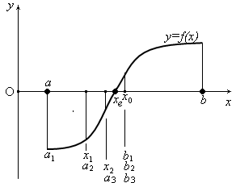**Метод деления пополам:**

Суть метода заключается в том, что на каждой итерации отрезок на котором мы ищем решение уменьшается в 2 раза.

Рабочая формула метода:

Для нахождения корня уравнения. Будем последовательно сужать отрезок поиска, и когда заданная точность будет достигнута результат будет найден.

Метод половинного деления всегда сходится. Скорость сходимости линейна.

Критерий окончания итерационного процесса: или .

Приближенное значение корня: или или

**Метод простой итерации:**

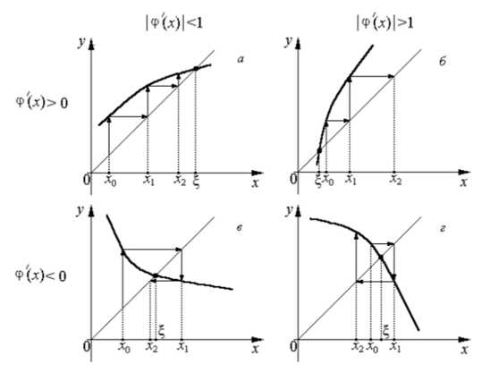Суть метода заключается в том, что уравнение с помощью некоторых преобразований необходимо переписать в виде .

Рабочая формула метода: .

Уравнение эквивалентно уравнению для любой .

Для нахождения корня уравнения выберем некоторое начальное значение , которое должно находиться как можно ближе к корню уравнения. Дальше с помощью итерационной формулы будем находить каждое следующее приближение корня уравнения.

Условия сходимости метода простой итерации определяются теоремой:

Если в некоторой корня уравнения функция дифференцируема и удовлетворяет неравенству , где постоянная, то независимо от выбора начального приближения из указанной итерационная последовательность не выходит из этой окрестности, метод сходится со скоростью геометрической прогрессии.

Достаточное условие сходимости метода: , где – некоторая константа.

Критерий окончания итерационного процесса: или

**Метод Ньютона для решения СНАУ:**

Метод Ньютона решения систем нелинейных уравнений является обобщением метода Ньютона решения нелинейных уравнений, который основан на идее линеаризации.

Взяв некоторое в качестве начального приближения решения, мы можем построить линейную аппроксимацию в окрестности и решить получающееся линейное уравнение .

, где

матрица Якоби

Так как процесс вычисления обратной матрицы является трудоемким, преобразуем наше уравнение следующим образом:

где поправка к текущему приближению

В результате получена система линейных алгебраических уравнений относительно поправки . После ее определения вычисляется следующее приближение

Существует теорема о достаточных условиях сходимости метода Ньютона.

**Листинг:**

**Метод деления пополам:**

|  |  |
| --- | --- |
| 1  2  3  4  5  6  7  8  9  10  11  12  13  14  15  16  17  18  19  20  21  22  23  24  25  26  27  28  29  30 | **static** **private** NonlinearEquationSolutionResult **bisectionMethodSolution**(  Function function,  Bounds bounds,  **double** accuracy  ) **throws**  NotAllowedScopeException,  NoSolutionException,  UnavailableCodeException {  **double** left = bounds.getLeftBound();  **double** right = bounds.getRightBound();  **for** (**long** i = **0**; i < N_MAX_VALUE; i++) {  **double** x = (left + right) / **2.0d**;  **double** leftValue = function.getValue(left);  **double** value = function.getValue(x);  **if** (value * leftValue > **0**) {  left = x;  } **else** {  right = x;  }  **if** (Math.abs(right - left) < accuracy || Math.abs(value) < accuracy) {  **return** **new** **NonlinearEquationSolutionResult**(x, value, i);  }  }  **throw** **new** **NoSolutionException**("count of iterations more than 10_000_000");  } |

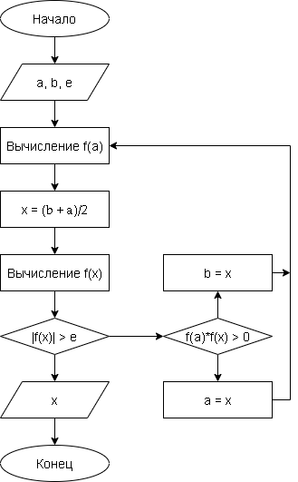

**Метод простых итераций:**

|  |  |
| --- | --- |
| 1  2  3  4  5  6  7  8  9  10  11  12  13  14  15  16  17  18  19  20  21  22  23  24  25  26  27  28  29  30  31  32  33  34  35  36  37  38  39  40  41  42  43  44  45  46  47  48  49  50  51  52  53 | **static** **private** NonlinearEquationSolutionResult **iterativeMethodSolution**(  Function function,  Bounds bounds,  **double** accuracy  ) **throws**  NotImplementedMethodException,  NotAllowedScopeException,  NoSolutionException,  UnavailableCodeException {  **double** lambda = -**1** / function.getDerivative().getMaxValue(bounds);  Function phi = **new** DerivativeFunc() {  **@Override**  **public** **double** **get**(**double** argument) **throws** UnavailableCodeException {  **try** {  **return** argument + lambda * function.getValue(argument);  } **catch** (Exception e) {  **throw** **new** **UnavailableCodeException**();  }  }  **@Override**  **public** Interval[] **getNotAllowedScope**() **throws** UnavailableCodeException {  **try** {  **return** function.getDerivative().getNotAllowedScope();  } **catch** (NotImplementedMethodException e) {  **throw** **new** **UnavailableCodeException**();  }  }  };  **double** prev_x = bounds.getLeftBound();  **double** x;  **for** (**long** i = **0**; i < N_MAX_VALUE; i++) {  x = phi.getValue(prev_x);  **if** (Math.abs(x - prev_x) < accuracy || Math.abs(function.getValue(x)) < accuracy) {  **return** **new** **NonlinearEquationSolutionResult**(x, function.getValue(x), i);  }  }  prev_x = bounds.getRightBound();  **for** (**long** i = **0**; i < N_MAX_VALUE; i++) {  x = phi.getValue(prev_x);  **if** (Math.abs(x - prev_x) < accuracy || Math.abs(function.getValue(x)) < accuracy) {  **return** **new** **NonlinearEquationSolutionResult**(x, function.getValue(x), i);  }  }  **throw** **new** **NoSolutionException**("count of iterations more than 10_000_000");  } |

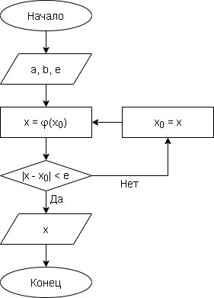

**Метод Ньютона для СНАУ:**

|  |  |
| --- | --- |
| 1  2  3  4  5  6  7  8  9  10  11  12  13  14  15  16  17  18  19  20  21  22  23  24  25  26  27  28  29  30  31  32  33  34  35  36  37 | **static** **private** SystemOfNonlinearEquationsSolutionResult **newtonMethodSolution**(  SystemOfNonlinearEquations system,  ArrayList<Double> startValue,  **double** accuracy  ) **throws** NoSolutionException, UnavailableCodeException {  ArrayList<Double> x = **new** ArrayList<>(startValue);  **for** (**int** i = **0**; i < N_MAX_VALUE; i++) {  ArrayList<Double> prev_x = **new** ArrayList<>(x);  SystemOfLinearEquations<Double, LinearEquation> linearSystem = **new** SystemOfLinearEquations<>();  ArrayList<ArrayList<NonlinearEquation>> jacobianMatrix = system.getJacobianMatrix();  **for** (**int** j = **0**; j < x.size(); j++) {  ArrayList<Double> multipliers = **new** ArrayList<>();  **for** (**int** k = **0**; k < x.size(); k++) {  multipliers.add(jacobianMatrix.get(j).get(k).getValue(prev_x));  }  LinearEquation curLinearEquation = **new** LinearEquation(multipliers, -system.get(j).getValue(prev_x));  linearSystem.push(curLinearEquation);  }  ArrayList<Double> solution = **new** ArrayList<>(SystemOfLinearEquationsSolver.getSolution(linearSystem));  **for** (**int** j = **0**; j < solution.size(); j++) {  x.set(j, prev_x.get(j) + solution.get(j));  }  **if** (getMeasuredError(x, prev_x) < accuracy) {  **return** **new** **SystemOfNonlinearEquationsSolutionResult**(x, i);  }  }  **throw** **new** **NoSolutionException**("count of iterations more than 10_000_000");  } |

**Результат работы:**

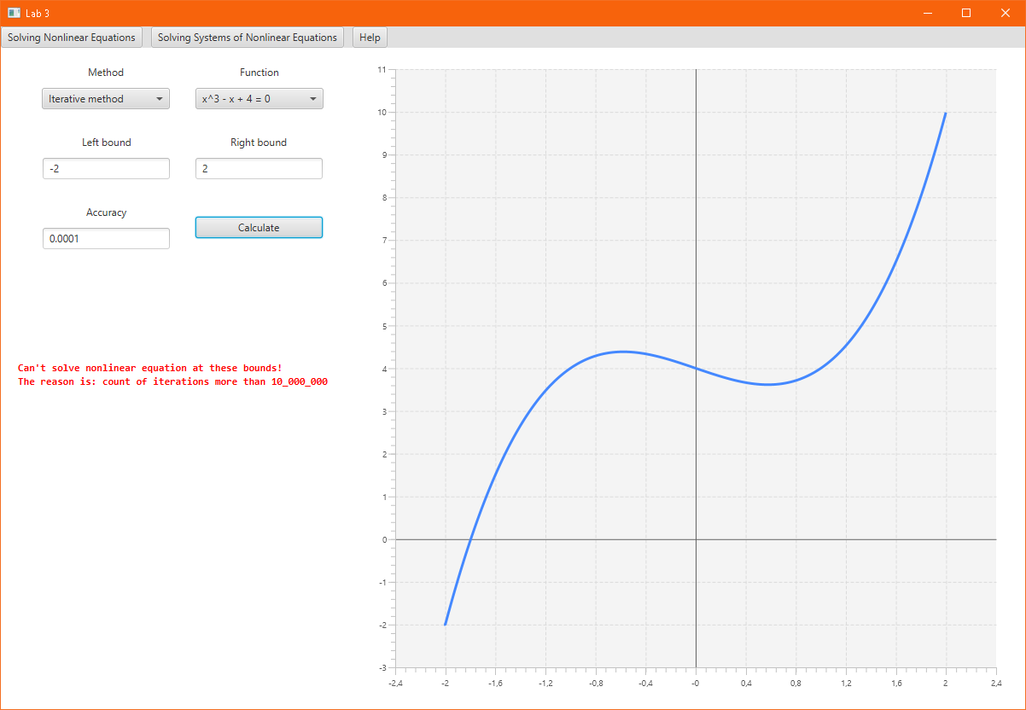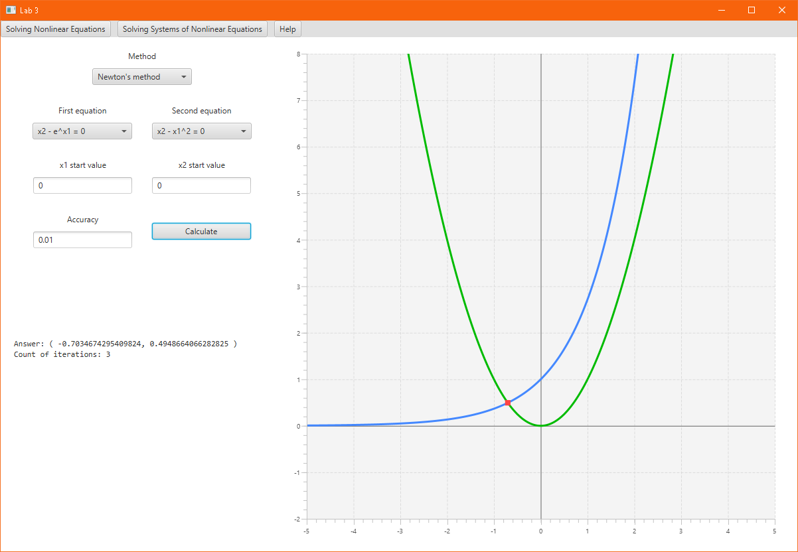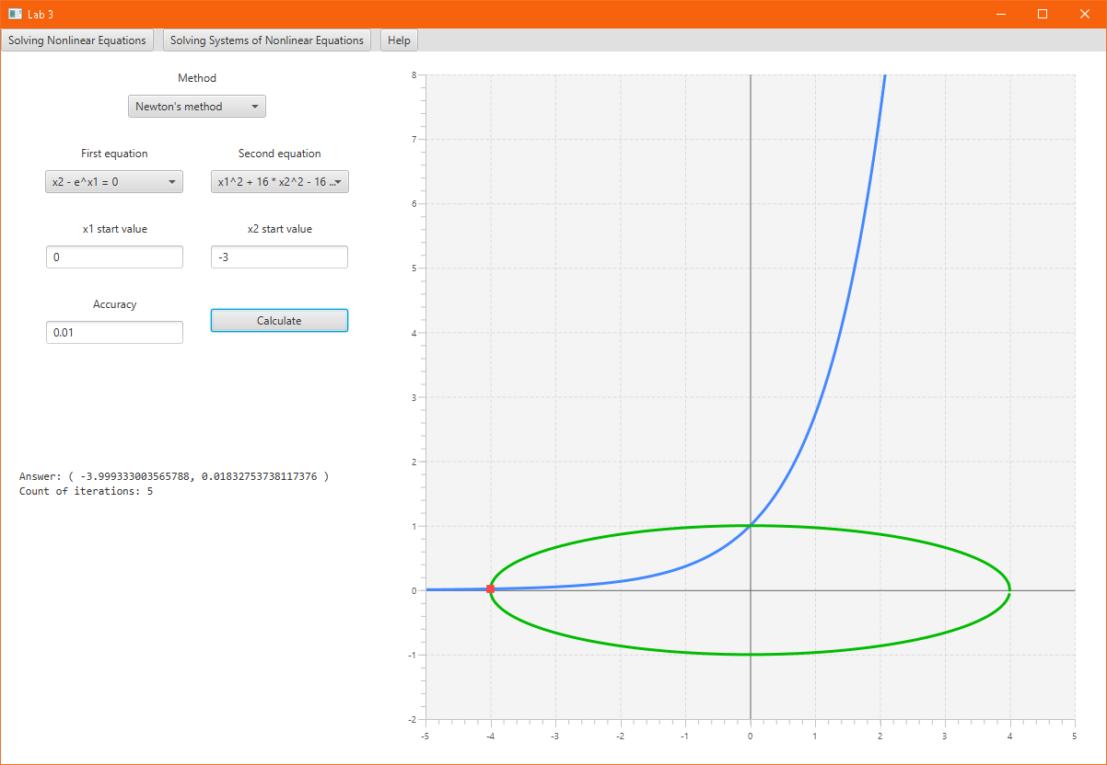

**Выводы:**

**Методы решения нелинейных уравнений:**

* Метод половинного деления:
  + Обладает абсолютной сходимостью (близость получаемого численного решения задачи к истинному решению)
  + Если интервал содержит несколько решений, неизвестно к какому сходимся.
  + Линейная сходимость
* Метод простой итерации:
  + Сходимость метода в малой окрестности корня и вытекающая отсюда необходимость выбора начального приближения к корню из этой малой окрестности
  + Требует подсчёта производной
  + Сходится со скоростью геометрической прогрессии
* Метод касательных (Ньютона)
  + Квадратичная скорость сходимости
  + Подсчёт производной
  + Условия сходимости (постоянный знак производных)
  + Выбор начального приближения
* Метод хорд
  + Скорость сходимости линейная (больше, чем у метода половинного деления)
  + Условия сходимости (постоянный знак производных)
  + Выбор начального приближения

**Методы решения системы нелинейных уравнений:**

* Метод простой итерации:
  + Проще реализация (не надо считать матрицу Якоби)
  + Скорость сходимости ниже
* Метод касательных (Ньютона)
  + Выше скорость сходимости
  + Реализация сложнее, на каждом шаге надо находить матрицу производных и решать систему линейных уравнений